市立新北高工109學年度第1學期 期中考 試題 |  |  |  |  |  |  |  |  |  | 班別 |  | 座號 |  | 電腦卡作答
科 目 | 機件原理 | 命題  教師 | 黃嘉桂 | 審題教師 | 羅曉鈞 | 年級 | 二 | 科別 | 製圖科 | 姓名 |  |  |  | 是
※單選題（每題2分，共50分）：
1.【 】下列有關螺帽鎖緊裝置的敘述，何者正確？
(A) 摩擦鎖緊裝置常用於大負載、反覆震動的螺旋連接的場合 (B) 使用鎖緊螺帽時，內側螺帽的厚度應比外側螺帽的厚度還厚 (C) 開口銷配合堡形螺帽鎖緊屬於確閉鎖緊裝置 (D) 錐形底部螺帽屬於確閉鎖緊裝置
2.【 】將直角三角形的底邊緊靠圓柱，纏繞在圓柱周圍，則直角三角形斜邊在圓柱表面所形成的曲線稱為
(A) 漸開線 (B) 擺線 (C) 對數螺線 (D) 螺旋線
3.【 】下列有關鎖緊螺帽的敘述，何者正確？
(A) 屬於確閉鎖緊裝置 (B) 不會因震動而產生鬆脫 (C) 係於原有的螺帽上加鎖另一螺帽 (D) 必須在螺帽下方加裝一個彈簧墊圈
4.【 】下列敘述何者錯誤？
(A) 自攻螺釘能自己產生攻螺絲的作用 (B) 墊圈可增加摩擦面減少鬆動 (C) 連結材料太軟而不能承受過大的表面壓力時，可用墊圈來增加受力的面積 (D) 零件的孔太大而螺帽接觸太小時，應鎖緊螺帽增加鎖緊力
5.【 】差動螺旋較適合使用於下列何種情況？
(A) 須快速傳動 (B) 須微調處 (C) 須大機械效率處 (D) 須小機械效率處
6.【 】用於軟金屬、塑膠及薄板之連接，且螺釘之前端具有斜度者為
(A) 自攻螺釘 (B) 機螺釘 (C) 帽螺釘 (D) 固定螺釘
7.【 】使用錐形底部螺帽，是利用其何種特性？
(A) 容易對準中心 (B) 防止水和油浸入 (C) 便利東西鉤住 (D) 增加鎖緊力
8.【 】下列何者不是金屬墊圈之主要功用？
(A) 增加承壓面積 (B) 密封防漏 (C) 減少鬆動 (D) 獲得光滑平整之接觸面
9.【 】一齒輪與另一齒輪傳動時，在節圓部位之接觸情形，是屬於
(A) 滾動接觸傳動 (B) 滑動接觸傳動 (C) 推動接觸傳動 (D) 非接觸傳動
10.【 】固定螺釘的功用主要為
(A) 使圓柱機件軸心與孔的中心一致 (B) 使圓柱機件軸心與孔的中心不一致 (C) 使圓柱機件在孔中不易滑動或轉動 (D) 使圓柱機件在孔中可以轉動而不能滑動
11.【 】組成一部機械應具備的條件中，下列敘述何者錯誤？
(A) 組成之各部分機件間的運動互有限制 (B) 組成之機件應為剛體 (C) 可把所接受的能量變成有效的功 (D) 組成之各部分機件間發生相對運動
12.【 】下列各機件之接合，何者屬於高對？
(A) 引擎之活塞與汽缸壁 (B) 滑動軸承 (C) 螺栓與螺帽 (D) 滾珠軸承
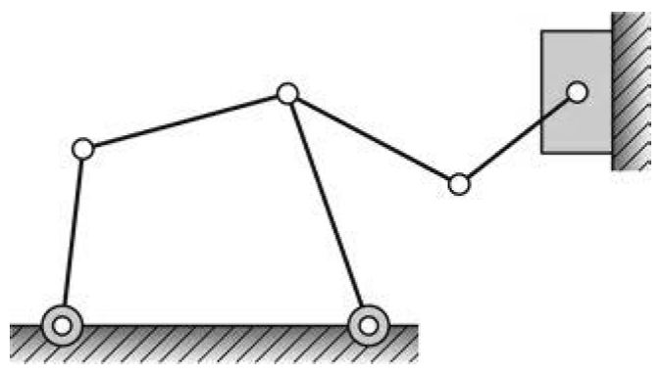
13.【 】如圖所示之連桿組中，設連桿數為N，對偶數為P，則N 與 P 分別為下列何者？
(A) N = 7，P = 7 (B) N = 7，P = 8 (C) N = 8，P = 7 (D) N = 8，P = 8
14.【 】下列何者不是螺旋的主要功用？
(A) 機件的鎖緊 (B) 調整機件的距離 (C) 緩和衝擊 (D) 傳達動力
15.【 】兩機件為面接觸，且兩機件間同時具有直線與迴轉運動者，稱為
(A) 滑動對 (B) 迴轉對 (C) 螺旋對 (D) 高對
16.【 】欲將上下兩片各 12 mm厚之鋼板以貫穿螺栓及螺帽鎖緊，已知螺栓之規格為 M12×1.75，螺帽厚度為 12 mm，則此螺栓之長度最少應為＿＿＿＿mm？
(A) 12 (B) 16 (C) 24 (D) 36
17.【 】欲用螺栓結合兩機件，一件開孔，另一件則有陰螺紋時，應使用
(A) 柱頭螺栓 (B) 地腳螺栓 (C) 貫穿螺栓 (D) 帶頭螺栓
18.【 】滾動接觸的條件為兩物體相接觸點間之線速度
(A) 大小相同，方向相反 (B) 大小相同，方向相同 (C) 大小不同，方向相同 (D) 大小不同，方向不同
19.【 】下列何者為精密車床使用的導螺桿螺紋？
(A) 惠氏螺紋 (B) 方螺紋 (C) 梯形螺紋 (D) 鋸齒形螺紋
20.【 】有關墊圈應用之敘述，下列何者不正確？
(A) 於螺帽與螺栓間安裝彈簧墊圈，其最主要目的為藉由剪力來防止螺帽鬆脫 (B) 使用墊圈可增加適當的承接面與摩擦面積，並減少單位面積所承受的壓力 (C) 梅花墊圈可在連結材料承接面上產生輕微的銑切作用，並具有防震及鎖緊功用 (D) 安裝墊圈可保護工件表面避免刮傷，並於工件表面粗糙或傾斜時作為承接面
21.【 】下列何者為連接機件？
(A) 齒 (B) 帶輪 (C) 彈簧 (D) 鉚釘
22.【 】軸承在機件的分類中，是屬於下列哪一種機件？
(A) 固定機件 (B) 活動機件 (C) 連接機件 (D) 控制機件
23.【 】一螺旋線繞於一圓柱表面時，若此圓柱之直徑為 D，此螺旋線之導程為 L，導程角為 30°，螺旋角為 60°，則下列何者正確？
(A) tan30° = (B) tan60° = (C) L = πDcot30° (D) L = πDcos30°
24.【 】有關機械利益與機械效率之敘述，下列何者正確？
(A) 機械效率可以有效判斷機構是否省時 (B) 機械利益大於 1則費力省時 (C) 任何機械的機械效率必小於 1 (D) 機械利益大則機械效率一定高
25.【 】螺帽上開數條槽孔以配合安裝開口銷，防止螺帽鬆脫之型式為
(A) 環首螺帽 (B) 蓋頭螺帽 (C) 堡形螺帽 (D) 蝶型螺帽

※計算題，共50分(這一張你最好也給我寫上班級座號姓名喔，你各位!)
市立新北高工109學年度第1學期 期中考 試題 |  |  |  |  |  |  |  |  |  | 班別 |  | 座號 |  | 電腦卡作答
科 目 | 機械原理 | 命題  教師 | 黃嘉桂 | 審題教師 | 羅曉鈞 | 年級 | 二 | 科別 | 製圖科 | 姓名 |  |  |  | 是
2. 計算圖二為何種運動鍊(需標記P、N)。(8%)
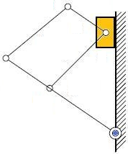
1. 計算圖一為何種運動鍊(需標記P、N)。(8%)
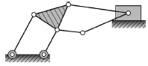
(圖一)
3. L-4N M20x1.5x50-5g6h試回答此螺栓規格(8%)
L： 1.5：
4N： 50：
M： 5g：
20： 6h：
4. 如圖所示為4線螺紋，螺距2.5mm之螺旋起重機，迴轉半徑R 為20cm，摩擦損失為90%，試求以20 N 之力F 能旋起懸於B 螺旋套上之重物W 之重量 (8%)
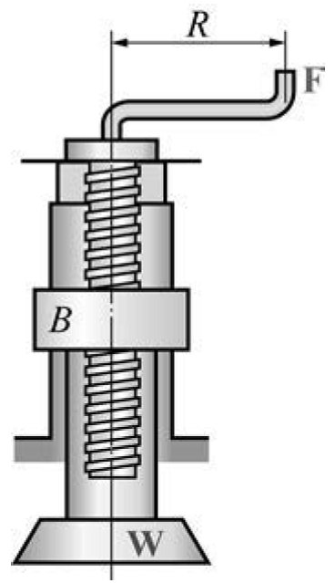
5. 有一螺旋起重機，由導程為5mm及3mm之差動螺旋組成，若加於手柄之力為100N，手柄長為300mm，若摩擦損失為10%，試求能承受之負載及機械利益? (10%)
5. 使用螺旋起重機，舉起1570N重之物體，起重機手柄半徑為25cm，螺旋為雙線螺紋，節距為2cm，不計摩擦損失，則需要多少力量可舉起此物體? (8%)

